# Python机器学习

Python机器学习  
 1. 绪论  
 2. 模型评估与选择  
 2.1 经验误差与过拟合  
 2.2 评估方法  
 2.3 性能度量  
 2.3.1 回归任务的评价标准  
 2.3.2 分类任务的评价标准  
 3. 回归分析（Regression Analysis）  
 3.1 线性模型Linear model  
 3.2 线性回归  
 回归实现  
 波士顿房价预测  
 3.3 逻辑回归Logistic Regression  
 研究生录取预测的实现  
 4. 决策树Decision Tree  
 4.1 例子  
 4.2如何拆分属性  
 4.3 决策树算法  
 4.3.1 ID3算法  
 4.3.2 常见的决策树算法  
 4.4 scikit-learn建立基于信息熵的决策树模型——以泰坦尼克生还预测为例  
 5. 人工神经网络 Artificial Neural Network  
 5.1 神经网络结构  
 5.2 网络参数的修正——梯度下降法  
 5.3 网络训练过程  
 5.3 神经网络实现过程  
 5.4 调用sklearn实现神经网络  
 6. KNN最近邻算法  
 6.1 kNN简介  
 6.2 KNN计算步骤  
 6.3 示例：鸢尾花分类  
 7. 朴素贝叶斯分类 Naive Bayesian  
 7.1 引例  
 7.2 “朴素”二字  
 7.3 拉普拉斯平滑处理  
 7.4 朴素贝叶斯算法流程  
 7.5 高斯朴素贝叶斯算法解决鸢尾花问题  
 7.5.1 高斯朴素贝叶斯  
 7.5.2 python 实现  
 8. 聚类分析 Cluster Analysis  
 8.1 概述  
 8.2 相似性度量  
 8.3 K-Means聚类分析算法  
 8.3.1 算法介绍  
 8.3.2 python实现K-Means聚类算法——以鸢尾花聚类为例  
 8.4 K-Medoids 聚类算法简介  
 8.5 聚类结果性能度量  
 8.5.1 外部指标external index  
 8.5.2 内部指标（internal index）  
 8.6 调用sklearn 实现聚类分析  
 9. 支持向量机Support Vector Machine  
 9.1 间隔与支持向量  
 9.2 对偶问题  
 核函数  
 软间隔与正则化  
 支持向量机算法的Python实现

## 1. 绪论

* 基本术语
* 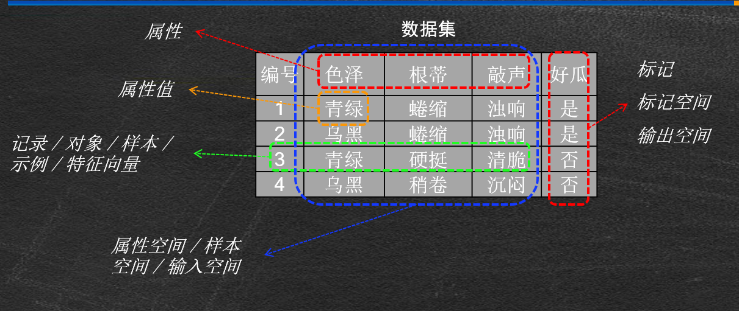
  + 学习（训练）：从数据中学得模型的过程
  + 训练集：参与模型训练的样本集合
  + 测试：学得模型后，使用其样本进行预测的过程
  + 测试集：被预测的样本集合
  + 假设：学得模型对应的关于数据的某种潜在规律
  + 分类：输出结果是离散值
  + 回归：输出结果是连续值
  + 监督学习：训练样本有标记
  + 无监督学习：训练样本无标记
  + 泛化能力：学得模型适用于新样本的能力
  + 独立同分布：样本空间的全体样本都服从一个未知的分布，且相互独立
* 假设空间
  + 归纳：
    - 从特殊到一般的“泛化”：从样例（训练样本）中学习
  + 演绎：
    - 从一半到特殊的“特化”：从数学公理推导出定理
* 归纳偏好
  + 对新样本，不同假设可能输出不同结果。问题：该相信哪条假设？
  + 模型（学习器）应该有偏好
  + 学习算法必有偏好
  + 归纳偏好原则一：奥卡姆剃刀（简单优先）

## 2. 模型评估与选择

### 2.1 经验误差与过拟合

* 误差：模型输出与样本真实值之间的差异
  + 错误率：分类错误样本数占总样本数比例
  + 精度：1－错误率
  + 训练误差：模型在训练集上的误差
  + 泛化误差：模型在新样本上的误差
* 目标：得到泛化误差小的模型／学习器
* 新样本**永远**处于未知，我们能得到的样本都不属于新样本，于是泛化误差将无从得知，故我们将以 **经验误差**代表泛化误差。
* 过拟合：模型在训练过程中过多关注了样本的细节特征，如在训练一个分辨树叶的模型中，误认为树叶必须有锯齿（过分关注细节特征）。
* 欠拟合：学习和训练不够充分，如在训练一个分辨树叶的模型中，模型认为绿色的都是树叶。
* 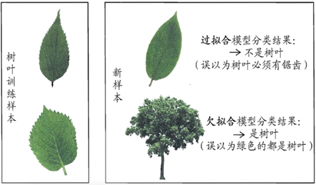

### 2.2 评估方法

* 我们一般会把整个数据集划分为训练集和测试集。
  + 目的：对于模型／学习器的泛化误差进行评估。
  + 训练集和测试集都要求满足独立同分布和互斥的条件。
  + 我们会将测试集的**测试误差**近似表示泛化误差。
* 得到测试误差的方法（怎么划分训练集和测试集）
  + 留出法
    - 训练集＋测试集：互斥互补
    - 训练集训练模型，测试集测试模型
    - 合理划分、保持比例
    - 单次留出与多次留出
    - 多次留出法：如对专家样本随机进行100次训练集／测试集划分，评估结果取平均
  + 交叉验证法
    - K折交叉验证：将专家样本等份划分为K个数据集，轮流用K－1个用于训练，1个用于测试
    - 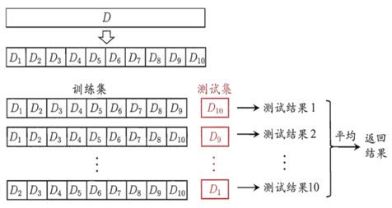
    - P次K折交叉验证
  + 自助法
    - 留出法与交叉验证法的训练集数据少于样本数据(因为样本数据被划分为训练集和测试集)
    - 给定m个样本的数据集D，从D中有放回随机取m次数据，形成训练集D’
    - 用D中不包含D’的样本作为测试集
    - D中某个样本不被抽到的概率：
    - 测试集数据量：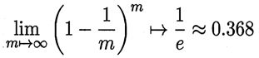
    - 缺点：改变了初始数据集的分布（某个样本可能会被抽到多次）

### 2.3 性能度量

#### 2.3.1 回归任务的评价标准

* 均方误差：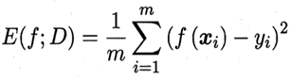

#### 2.3.2 分类任务的评价标准

1. 错误率与精度
   * 错误率：分类错误样本数占总样本数比例
   * 精度：1－错误率，分类正确样本数占总样本数比例
   * 有时候犯错的代价很大，实际中不能以简单的错误率或精度来评价。
2. 查准率和查全率
   * TP：正例的准确数
   * FP：正例的错误数
   * FN：反例的错误啥
   * TN：反例的正确数
   * 查准率／准确率（precision）： P = TP/(TP+FP)
   * 查全率／召回率／灵敏度（recall）：R = TP/(TP+FN)
   * “1”代表正例，“0”代表反例
   * 需要根据实际需要选择查准率或查全率。

* from sklearn.metrics import precision_score  
  from sklearn.metrics import confusion_matrix  
    
  y_true = [1, 0, 1, 1, 0] #样本实际值  
  y_pred = [1, 0, 1, 0, 0] # 模型预测值  
    
  res = precision_score(y_true, y_pred, average=None)  
  # 可以得到正例和反例的查准率  
    
  confusion_matrix(y_true, y_pred) # 可以得到混淆矩阵  
  #array([[2, 0],  
   [1, 2]])  
     
  res = classification_report(y_true,y_pred)# 完整的有关这个模型性能的报告  
  print(res)
* 输出：
* 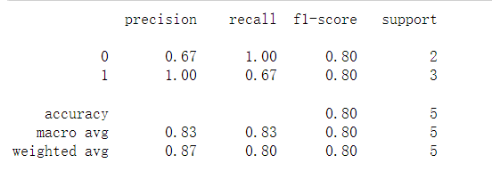

1. F1系数
   * 综合查准率和查全率：
   * 
   * 更一般的形式：
     + 其中β为正数，度量了查全率对查准率的相对重要性
     + β= 1：标准的F1系数
     + β>1：查全率有更大影响
     + β<1：查准率有更大影响
   * 多次训练／测试时的F1系数
     + 先分后总：先分别计算各混淆矩阵的查准率和查全率，再以均值汇总
     + 先总后分：先将各混淆矩阵的对应元素（TP、FP、TN、FN）进行汇总平均，再求P、R、F1值

* from sklearn.model_selection import cross_val_score  
  from sklearn.datasets import load_iris   
  from sklearn.svm import SVC  
    
  iris = load_iris()  
  clf = SVC(kernel='linear', C=1)# 构建支持向量机模型  
  scores = cross_val_score(clf, iris.data, iris.target, cv=5)  
  print(scores)
* 输出：  
  [0.96666667 1. 0.96666667 0.96666667 1. ]

## 3. 回归分析（Regression Analysis）

### 3.1 线性模型Linear model

* 线性模型试图学得一个通过属性的线性组合来进行预测（目标属性）的函数
* 形式简单，易于建模
* 蕴含机器学习的基本思想
* 是其他非线性模型的基础
* 权重体现出各属性重要性，可解释性强

### 3.2 线性回归

* 线性回归试图学得使得
* 如何确定w，b , 关键在于如何减小与y的差别
* 目标函数（单变量）
  + **均方误差最小化(最小二乘法)**：找到一条直线，使所有样本到直线上的欧式距离之和最小
    - 令目标函数对w和b的偏导为零可解得：
    - 一个自变量和一个应变量，两者之间的关系可以用一条直线近似表示，这种回归被称为**简单线性回归**。
    - 最小二乘法：一种求解线性回归的方法，可使估计值和实际值之间的差的平方和最小的方法
* 目标函数（多变量）

#### 回归实现

* sklearn.linear_model中的LinearRegression可实现线性回归：
  + LinearRegression 的构造方法：
  + LinearRegression(  
     fit_intercept=True, #默认值为 True，表示 计算随机变量，False 表示不计算随机变量  
     normalize=False, #默认值为 False，表示在回归前是否对回归因子X进行归一化True 表示是 ,  
     copy_X=True  
    )
  + LinearRegression 的常用方法有：
    - decision_function(X) #返回 X 的预测值 y
    - fit(X,y[,n_jobs]) #拟合模型
    - get_params([deep]) #获取 LinearRegression 构造方法的参数信息
    - predict(X) #求预测值 #同 decision_function
  + # 输入：[[0, 0], [1, 1], [2, 2]]——两个输入   
    # 输出：[0, 1, 2]  
    # 预测：[3, 3]  
      
    from sklearn.linear_model import LinearRegression  
      
    clf = LinearRegression()  
    clf.fit([[0, 0], [1, 1], [2, 2]],[0, 1, 2] )# 模型训练  
    pre = clf.predict([[3, 3]]) # 模型预测  
    print(pre)  
    # 输出：[3.]  
      
    clf.coef_   
    # 输出系数 array([0.5, 0.5])  
      
    clf.intercept_  
    # 输出截距项2.220446049250313e-16（接近0）  
      
    #所以这个模型应该基本为  
    # y = 0.5*x1 +0.5*x2

#### 波士顿房价预测

* 数据说明：
  + 波士顿房价数据集（Boston House Price Dataset）包含对房价的预测，以千美元计，给定的条件是房屋及其相邻房屋的详细信息。
  + 该数据集是一个回归问题。每个类的观察值数量是均等的，共有 506 个观察，13 个输入变量和1个输出变量。
  + sklearn库的datasets包含该数据集（ load_boston）
  + 变量名：
    - CRIM：城镇人均犯罪率。
    - ZN：住宅用地超过 25000 sq.ft. 的比例。
    - INDUS：城镇非零售商用土地的比例。
    - CHAS：查理斯河空变量（如果边界是河流，则为1；否则为0）。
    - NOX：一氧化氮浓度。
    - RM：住宅平均房间数。
    - AGE：1940 年之前建成的自用房屋比例。
    - DIS：到波士顿五个中心区域的加权距离。
    - RAD：辐射性公路的接近指数。
    - TAX：每 10000 美元的全值财产税率。
    - PTRATIO：城镇师生比例。
    - B：1000（Bk-0.63）^ 2，其中 Bk 指代城镇中黑人的比例。
    - LSTAT：人口中地位低下者的比例。
    - MEDV：自住房的平均房价，以千美元计。
* 直觉告诉我们：数据第6列（住宅平均房间数）与最终房价一般是成正比的，具有某种线性关系。我们利用线性回归来验证想法。 同时，作为一个二维的例子，可以在平面上绘出图形，进一步观察图形。
* from sklearn.datasets import load_boston  
  from sklearn.linear_model import LinearRegression  
    
    
  boston = load_boston() # 实例化  
    
  #boston.data[:, 5:6] # 取出所有行的第6列数据（5:6只取第6行、第7行不取）  
  clf.fit(boston.data[:, 5:6], boston.target)# 模型训练  
    
  print('系数：',clf.coef_)  
    
  print('截距：',clf.intercept_)  
    
    
    
  # 输出：  
  # 系数： [9.10210898]  
  # 截距： -34.67062077643857
* import matplotlib.pyplot as plt  
    
  x = boston.data[:, 5:6]  
  y_pre = clf.predict(x)   
    
  plt.scatter(x, boston.target) # 样本实际分布  
    
  plt.plot(x, y_pre, color = 'red') # 绘制拟合直线  
  plt.show()
* 输出：
* 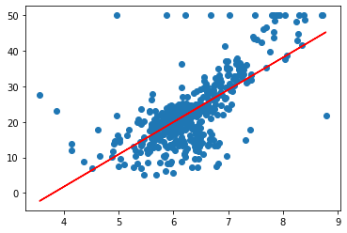

### 3.3 逻辑回归Logistic Regression

* 分类和回归二者不存在不可逾越的鸿沟。就波士顿房价预测作为例子：如果将房价按高低分为“高级”、“中级”和“普通”三个档次，那么这个预测问题也属于分类问题。
* **逻辑回归（Logistic Regression）是对数几率回归**，属于广义线性模型（GLM），它的因变量一般只有0或1。
* 需要明确一件事情：线性回归并没有对数据的分布进行任何假设，而逻辑回归隐含了一个基本假设 ：每个样本均独立服从于伯努利分布（0-1分布）。
* 假设一个事件只有发生或者不发生两种可能，并且这两种可能是固定不变的。那么，如果假设它发生的概率是p，那么它不发生的概率就是1-p。这就是伯努利分布。
* 伯努利分布属于指数分布族，这个大家庭还包括：高斯（正态）分布、多项式分布、泊松分布、伽马分布、Dirichlet分布等。
  + 逻辑回归是用来解决二分类问题
  + 逻辑回归 = 线性回归+ sigmoid函数
    - 线性回归：
    - sigmoid函数：
    - 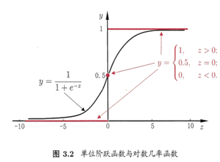
    - 逻辑回归：
  + 称为几率，表示样本取正例的可能性比例，称为对数几率。
* 目标：寻找合适的w,b ，使函数输出y逼近真实类别。
* 将*y*视为类别取值为1或0的概率，可得：
  + =>
  + =>
    - 正例的概率
    - 反例的概率
    - 试想：我们可以将样本中为正例的样本数值放入第一个式子，反例的样本数值放入第二个式子，取w、b值应使p尽可能接近1。
  + 则目标函数变为：
  + 即需要调整w和b，使得所有p值的和最大，即可得到二分类问题解决的模型。
  + 目标函数求解方法：梯度下降法、牛顿法
* 对于多分类问题，可以拆解为多层级的二分类问题。

#### 研究生录取预测的实现

* 数据：

|  |  |  |  |  |
| --- | --- | --- | --- | --- |
|  | * **admit** | * **gre** | * **gpa** | * **rank** |
| * **0** | * 0 | * 380 | * 3.61 | * 3 |
| * **1** | * 1 | * 660 | * 3.67 | * 3 |

* + admit ：表示是否被录取(目标变量)
  + gre：标准入学考试成绩，预测变量
  + gpa：学业平均绩点，预测变量
  + rank：母校排名(预测变量)
  + ——LogisticRegression.csv文件

import pandas as pd  
from sklearn.linear_model import LogisticRegression  
from sklearn.model_selection import train_test_split  
from sklearn.metrics import classification_report  
  
  
data = pd.read_csv('LogisticRegression.csv')  
  
data_tr, data_te, label_tr, label_te = train_test_split(data.iloc[:, 1:], data['admit'], test_size = 0.2 )  
  
print(data_tr.shape)  
clf = LogisticRegression()  
  
clf.fit(data_tr, label_tr)  
  
pre = clf.predict(data_te)  
  
print(classification_report(label_te, pre)) # 获得报告

输出:

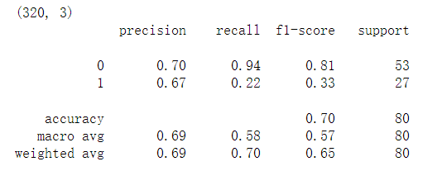

* 效果并不理想。

## 4. 决策树Decision Tree

* 决策树学习的步骤：
  + 特征选择
  + 决策树的生成
  + 决策树的修剪

### 4.1 例子

* 天气情况对是否打高尔夫球的影响

|  |  |  |  |  |  |
| --- | --- | --- | --- | --- | --- |
| * 日期 | * 天气 | * 温度(华氏度) | * 湿度 | * 起风 | * 打球? |
| * 1 | * 晴 | * 85 | * 85 | * F | * No |
| * 2 | * 晴 | * 80 | * 90 | * T | * No |
| * 3 | * 阴 | * 83 | * 78 | * F | * Yes |
| * 4 | * 雨 | * 70 | * 96 | * F | * Yes |
| * 5 | * 雨 | * 68 | * 80 | * F | * Yes |
| * 6 | * 雨 | * 65 | * 70 | * T | * No |
| * 7 | * 阴 | * 64 | * 65 | * T | * Yes |
| * 8 | * 晴 | * 72 | * 95 | * F | * No |
| * 9 | * 晴 | * 69 | * 70 | * F | * Yes |
| * 10 | * 雨 | * 75 | * 80 | * F | * Yes |
| * 11 | * 晴 | * 75 | * 70 | * T | * Yes |
| * 12 | * 阴 | * 72 | * 90 | * T | * Yes |
| * 13 | * 阴 | * 81 | * 75 | * F | * Yes |
| * 14 | * 雨 | * 71 | * 80 | * T | * No |
| * 15 | * 阴 | * 85 | * 90 | * F | * ？ |
| * 16 | * 雨 | * 80 | * 79 | * F | * ？ |
| * 17 | * 晴 | * 78 | * 70 | * T | * ？ |

* 得到的决策树如下：
* 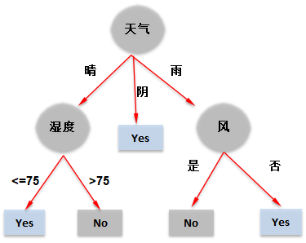

### 4.2如何拆分属性

* 问题：对于给定样本集，如何判断应该在哪个属性上进行拆分
  + 每次拆分都存在多种可能，哪个才是较好的选择呢？
    - 理想情况：在拆分过程中，当叶节点只拥有单一类别时，将不必继续拆分。
    - 目标是寻找较小的树，希望递归过程尽早停止
  + 较小的树意味着什么？
    - 当前最好的拆分属性产生的拆分中目标类的分布应该尽可能地单一（单纯），多数类占优。
  + 如果能测量每一个节点的纯度，就可以选择能产生最纯子节点的那个属性进行拆分；
  + **决策树算法通常按照纯度的增加来选择拆分属性。**
* 纯度的概念
  + 纯度度量
    - 当样本中没有两项属于同一类：0
    - 当样本中所有项都属于同一类：1
  + 最佳拆分可以转化为选择拆分属性使纯度度量最大化的优化问题
* 用于评价拆分分类目标变量的纯度度量包括
  + 基尼(Gini，总体发散性) CART
  + 熵(entropy，信息量(信息混乱程度))
  + 信息增益(Gain) ID3
  + 信息增益率 C4.5，C5.0
* 改变拆分准则（splitting criteria）导致树的外观互不相同
* **熵(entropy)**
  + 信息论中的熵：是信息的度量单位，是一种 对属性“不确定性的度量”。
  + •熵在化学中是表示分子的混乱程度，分子越混乱，它的熵就越大，而若分子越有序，熵值就越小。
  + 信息熵也是一样的，它能对信息的不确定性进行恒量，如果某个信息让我们的判断更加有序，清晰，则它信息熵越小，反之越大
  + 属性的不确定性越大，把它搞清楚所需要的信息量也就越大，熵也就越大。
  + 如果一个数据集D有N个**类别**，则该数据集的熵为：
    - 表示第i类样本的概率值，或者说第i类样本在数据集中的占比。
  + 例子中打球数据集的熵为：
* **信息增益(gain)**
  + 表示**某个属性**对纯度提升的程度
  + 若离散**属性**a有V个**取值**，则其信息增益为：
    - |D|代表数据总条数
    - 代表该个属性的某个取值下的数据条数。
    - 为在**该个属性的某个取值下**数据集类别的熵。
  + 例子中计算天气属性的信息增益：
    - 晴：打球记录2条，不打球记录为3条
    - 阴：打球记录4条，不打球记录0条
    - 雨：打球记录3条，不打球记录2条
    - 所以天气属性的信息增益：
* **决策树中属性的拆分可按照某属性的信息增益从大到小进行拆分。**

### 4.3 决策树算法

#### 4.3.1 ID3算法

* ID3算法是决策树系列中的经典算法之一，它包含了决策树作为机器学习算法的主要思想
* 算法步骤：
  1. 对当前样本集合，计算所有属性的信息增益；
  2. 选择信息增益最大的属性作为拆分属性，把拆分属性取值相同的样本划为同一个子样本集；
  3. 若子样本集的类别属性只含有单个属性，则分支为叶子节点，判断其属性值并标上相应的符号之后返回调用处；否则对子样本集递归调用本算法。
* 缺点：
  + 由于ID3决策树算法采用信息增益作为选择拆分属性的标准，**会偏向于选择属性取值较多的**（如例子中天气属性有3个取值[晴,阴,雨]，其他属性只有两个取值），即所谓高度分支属性，而这类属性并不一定是最优的属性。
  + ID3算法只能处理离散属性，对于连续型的属性，在分类前需要对其进行离散化。

#### 4.3.2 常见的决策树算法

|  |  |
| --- | --- |
| **决策树算法** | **算法描述** |
| ID3算法 | 其核心是在决策树的各级节点上，使用信息增益作为属性的选择标准，来帮助确定每个节点所应采用的合适属性。 |
| C4.5算法 | C4.5决策树生成算法相对于ID3算法的重要改进是使用信息增益率来选择节点属性。C4.5算法既能够处理离散的描述属性，也可以处理连续的描述属性。 |
| C5.0算法 | C5.0是C4.5算法的修订版，适用于处理大数据集，采用Boosting方式提高模型准确率，根据能够带来的最大信息增益的字段拆分样本，占用的内存资源较少。 【商业的】 |
| CART算法 | CART决策树是一种十分有效的非参数分类和回归方法，通过构建树、修剪树、评估树来构建一个二叉树。当终结点是连续变量时，该树为回归树；当终结点是分类变量，该树为分类树。 |

* <https://scikit-learn.org/stable/modules/tree.html>

### 4.4 scikit-learn建立基于信息熵的决策树模型——以泰坦尼克生还预测为例

* sklearn使用CART算法的优化版本， 但sklearn实现目前不支持分类变量。
* <https://scikit-learn.org/stable/modules/generated/sklearn.tree.DecisionTreeClassifier.html#sklearn.tree.DecisionTreeClassifier>
* 例子是经典的Kaggle101问题——泰坦尼克生还预测，部分数据如下：

|  |  |  |  |  |
| --- | --- | --- | --- | --- |
| * **Survived** | * **PassengerId** | * **Pclass** | * **Sex** | * **Age** |
| * 0 | * 1 | * 3 | * male | * 22 |
| * 1 | * 2 | * 1 | * female | * 38 |
| * 1 | * 3 | * 3 | * female | * 26 |
| * 1 | * 4 | * 1 | * female | * 35 |
| * 0 | * 5 | * 3 | * male | * 35 |
| * 0 | * 6 | * 3 | * male |  |

* 为了说明的方便，数据集有许多属性被删除了。通过观察可知：列Survived是指是否存活，是类别标签，属于预测目标；列Sex的取值是非数值型的。我们在进行数据预处理时应该合理应用Pandas的功能，让数据能够被模型接受。Age取值有部分缺失，我们也需要对其做些预处理（如让缺失值取全部样本的均值，或取相邻数个样本的均值，或直接删除缺失该列的样本）。
* import pandas as pd  
    
  data = pd.read_csv('titanic_data.csv')  
    
  #--------------------------------------------------  
  # 数据预处理  
  #--------------------------------------------------  
    
  # 去掉乘客编号  
  # 删除该列，直接在源数据data上修改  
  data.drop('PassengerId', axis=1, inplace=True)  
    
  # 将男女标记转换为数值型  
  data.loc[data['Sex'] == 'male', 'Sex']= 1  
  data.loc[data['Sex'] == 'female', 'Sex']= 0  
  # 处理年龄缺失值  
  # 用均值填入缺失值  
  data.fillna(data['Age'].mean(), inplace=True)  
    
  #--------------------------------------------------  
  # 模型构建与预测  
  #--------------------------------------------------  
    
  from sklearn.tree import DecisionTreeClassifier  
    
  from sklearn.metrics import classification_report  
    
  Dtc = DecisionTreeClassifier(max_depth=5, random_state=8) # 构建决策树模型，  
  # 默认用了“gini‘系数作为衡量标准，criterion{“gini”, “entropy”}, default=”gini”，可修改criterion属性值  
    
  Dtc.fit(data.iloc[:, 1:], data['Survived'])# 模型训练  
  pre = Dtc.predict(data.iloc[:, 1:])# 模型预测  
    
  print(classification_report(data['Survived'], pre)) # 输出分类报告
* 输出：
* 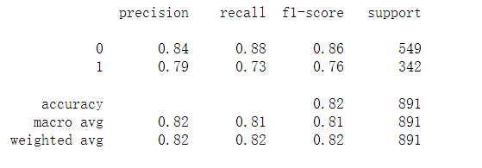
* 决策树可视化
  + 安装Graphviz
  + pip install graphviz
  + 下载Graphviz工具
  + <https://graphviz.org/download/>，并将安装路径添加至系统变量，并将C:\Program Files\Graphviz\bin\dot.exe同样添加到系统变量path中。
  + import graphviz  
      
    dot_data = export_graphviz(Dtc, feature_names=['Pclass', 'Sex', 'Age'],  
     class_names='Survived')  
    graph = graphviz.Source(dot_data)  
    graph
  + 输出如下：
  + 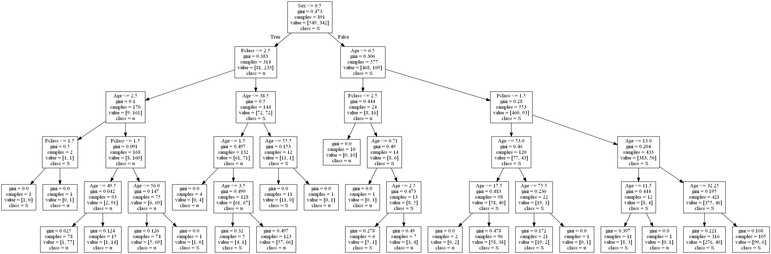

## 5. 人工神经网络 Artificial Neural Network

* 数学神经元结构
* 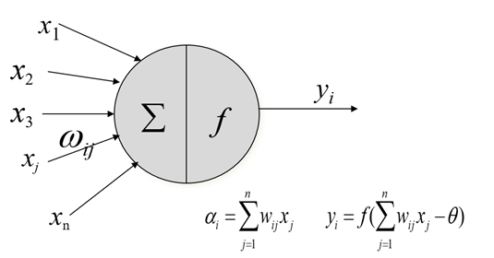
* xj为输入信号， f 为传递函数，wi,j表示与神经元xj 连接的权值，yi 表示输出值，θ表示阈值

### 5.1 神经网络结构

* BP网络结构（back propagation，反向传播）
* 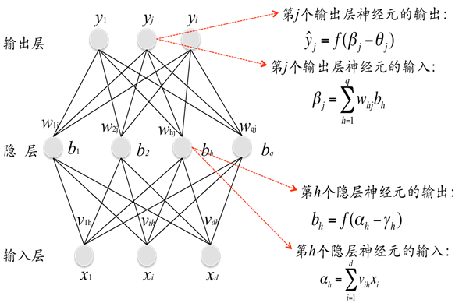
* 影响输出的几个关键值：
  + 阈值
  + 输出层权重值
  + 阈值
  + 输入层权重值

### 5.2 网络参数的修正——梯度下降法



* 构建出一个误差项
* 网络中的激活函数
* 网络的训练目标：**找出合适的权值和阈值，使得误差 E 最小**
  + 输出层阈值
  + 输出层权重值
  + 隐层阈值
  + 输入层权重值
* 梯度下降法
* 
* 工作原理推导
  + 则
  + 又有
  + 要使E最小，需要优化其中四个量
  + 先求E对于 的偏导：
  + 梯度下降方法中， 为每次的调整量， 为人为设定的。
  + , 其中负号是因为做下降，
  + 而 可分解为 ，
  + 其中：
    - 因为
    - 所以:
  + 所以得到的调整量：
  + 我们设：
  + 可如上方法求得：
    - 的调整量:
    - 的调整量:
    - 的调整量:
* 阈值和权值的调整量：

### 5.3 网络训练过程

* 输入：训练集数据、学习速率*yita*
* 过程：
  + 在(0,1)范围内随机初始化网络中所有连接权和阈值
  + repeat
    - 根据网络输入和当前参数计算网络输出值
    - 计算输出层神经元梯度项
    - 计算隐层神经元梯度项
    - 更新连接权值和阈值
  + until达到停止条件(误差足够小 或 训练达到最大迭代次数)
  + 输出：连接权值和阈值

### 5.3 神经网络实现过程

* 用bp神经网络实现
  + 训练集数据：BPdata_tr.txt
  + 测试集数据：BPdata_te.txt
* 网络结构：
  + 为2-4-1结构的神经网络，-1为阈值
* 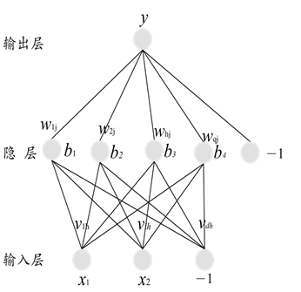
* image-20210927160406905

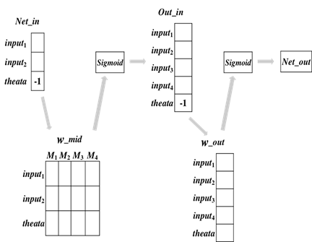

image-20210927160412332

* 单样本训练
  + **（单样本会导致过拟合）**
* import pandas as pd  
  import numpy as np  
    
  # 定义激活函数：sigmoid函数;   
  def sigmoid(x):  
   return 1/(1 + np.exp(-x))  
  #Exp 函数 返回 e(自然对数的底)的幂次方。  
    
    
  # 导入训练数据集  
  data_tr = pd.read_csv('BPdata_tr.txt')  
    
  yita = 0.5 #设置的学习速率的常量  
    
  net_in = np.array([0.0499853495508432, 0.334657078469172, -1])# 网络输入  
    
  real = 0.114493895339242 # 真实输出值  
    
  out_in = np.array([0.0, 0, 0, 0, -1]) # 输出层的输入  
    
  w_mid = np.zeros([3, 4]) # 隐层神经元的权值&阈值,一列代表一个隐层神经元的各项权值&阈值  
    
  w_out = np.zeros([5]) # 输出层神经元的权值&阈值  
    
  delta_w_out = np.zeros([5]) # 输出层权值&阈值的修正量  
    
  delta_w_mid = np.zeros([3, 4]) # 隐层权值&阈值的修正量  
    
  for it in range(100):  
   # 从输入层到隐层的传输过程  
    
   for i in range(4):  
   b_in = sum(net_in * w_mid[:, i]) # 隐层神经元bi的输入：各项加权求和  
   out_in[i] = sigmoid(b_in) # 将加权求和结果放进隐层激活函数中，并将其输出传送至输出层的输入  
     
   # 隐层到输出层  
   res = sigmoid( sum(out_in * ｗ_out) )  
   print(it, '次训练的模型输出：', res, ' real:', real)  
     
   # 求修正量  
   delta_w_out = yita * res * (1 - res) * (real - res) * out_in # 输出层权值的修正量  
   delta_w_out[4] = -yita * res * (1 - res) * (real - res) # 输出层阈值的修正量  
   # 权重&阈值调整更新  
   w_out = w_out + delta_w_out  
    
   for i in range(4):  
   # 隐层神经元的权值修正量  
   delta_w_mid[:, i] = yita * out_in[i] * ( 1 - out_in[i]) * (w_out[i] * res * (1-res) * (real - res) * net_in)  
   # 中间层阈值的权重修正量  
   delta_w_mid[2, i] = -yita*out_in[i]*(1-out_in[i])*w_out[i]*res*(1-res)*(real-res)  
    
   # 隐层权重&阈值调整更新  
   w_mid = w_mid + delta_w_mid
* 多样本训练
* import pandas as pd  
  import numpy as np  
  import matplotlib.pyplot as plt  
  # 定义激活函数：sigmoid函数;   
  def sigmoid(x):  
   return 1/(1 + np.exp(-x))  
  #Exp 函数 返回 e(自然对数的底)的幂次方。  
    
    
  # 导入训练数据集  
  data_tr = pd.read_csv('BPdata_tr.txt')  
    
  n = len(data_tr) # 获得样本数  
    
  yita = 0.5 #设置的学习速率的常量  
    
    
  out_in = np.array([0.0, 0, 0, 0, -1]) # 输出层的输入  
    
  w_mid = np.zeros([3, 4]) # 隐层神经元的权值&阈值,一列代表一个隐层神经元的各项权值&阈值  
    
  w_out = np.zeros([5]) # 输出层神经元的权值&阈值  
    
  delta_w_out = np.zeros([5]) # 输出层权值&阈值的修正量  
    
  delta_w_mid = np.zeros([3, 4]) # 隐层权值&阈值的修正量  
    
  Err = [] # 记录每轮误差平均值  
    
  for j in range(100): #训练100轮  
   errors = [] # 记录每次误差  
   for it in range(n):  
    
   net_in = np.array([data_tr.iloc[it, 0], data_tr.iloc[it,1], -1])# 网络输入  
   real = data_tr.iloc[it, 2] # 真实输出值  
    
   # 从输入层到隐层的传输过程  
    
   for i in range(4):  
   b_in = sum(net_in * w_mid[:, i]) # 隐层神经元bi的输入：各项加权求和  
   out_in[i] = sigmoid(b_in) # 将加权求和结果放进隐层激活函数中，并将其输出传送至输出层的输入  
    
   # 隐层到输出层  
   res = sigmoid( sum(out_in * ｗ_out) )  
     
   errors.append(abs(real-res)) # 计算误差绝对值并记录  
     
     
     
   # print(it, '个样本训练的模型输出：', res, ' real:', real )  
    
   # 求修正量  
   delta_w_out = yita * res * (1 - res) * (real - res) * out_in # 输出层权值的修正量  
   delta_w_out[4] = -yita * res * (1 - res) * (real - res) # 输出层阈值的修正量  
   # 权重&阈值调整更新  
   w_out = w_out + delta_w_out  
    
   for i in range(4):  
   # 隐层神经元的权值修正量  
   delta_w_mid[:, i] = yita * out_in[i] * ( 1 - out_in[i]) * (w_out[i] * res * (1-res) * (real - res) * net_in)  
   # 中间层阈值的权重修正量  
   delta_w_mid[2, i] = -yita*out_in[i]*(1-out_in[i])*w_out[i]*res*(1-res)*(real-res)  
    
   # 隐层权重&阈值调整更新  
   w_mid = w_mid + delta_w_mid  
   Err.append(np.mean(errors))  
  plt.plot(Err) # 画出一个训练过程中误差变化的图像  
  plt.show()
* 输出误差结果：
* 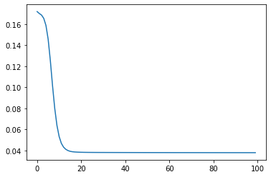
* 测试模型性能
* # 将测试集放入测试好的模型中  
    
  data_te = pd.read_csv('BPdata_te.txt')  
  error_te = []  
  for it in range(len(data_te)):  
    
   net_in = np.array([data_te.iloc[it, 0], data_te.iloc[it,1], -1])# 网络输入  
   real = data_te.iloc[it, 2] # 真实输出值  
     
   for i in range(4):  
   out_in[i] = sigmoid( sum(net_in * w_mid[:, i]) ) # 输入层到隐层  
   res = sigmoid( sum(out_in * ｗ_out) ) # 隐层到输出  
   error_te.append(abs(real - res))  
     
    
  plt.plot(error_te)  
  plt.show()  
  print('误差的均值', np.mean(error_te))
* 输出：
* 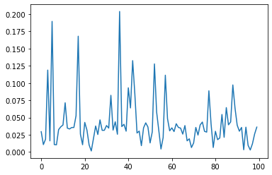
* 误差的均值 0.041685360810866705

### 5.4 调用sklearn实现神经网络

* <https://scikit-learn.org/stable/modules/generated/sklearn.neural_network.MLPRegressor.html#sklearn.neural_network.MLPRegressor>
* # 调用sklearn实现神经网络算法  
    
  from sklearn.neural_network import MLPRegressor  
  import numpy as np  
    
  # 导入训练数据集  
  data_tr = pd.read_csv('BPdata_tr.txt')  
  # 导入测试集  
  data_te = pd.read_csv('BPdata_te.txt')  
  '''  
  1. hidden_layer_sizes ：隐层数目  
  2. activation{‘identity’, ‘logistic’, ‘tanh’, ‘relu’}, default=’relu’激活函数  
  3. max_iter 最大的迭代数量  
  4. learning_rate_init： double, default=0.001  
  '''  
  model = MLPRegressor(hidden_layer_sizes=(10,), random_state=10, max_iter=800, learning_rate_init=0.1)# 构建模型  
    
  model.fit(data_tr.iloc[:, :2], data_tr.iloc[:, 2])# 模型训练  
    
  pre = model.predict(data_te.iloc[:, :2]) # 模型预测  
    
  err = np.abs(pre- data_te.iloc[:, 2])  
    
  print('误差平均值：', np.mean(err))
* 输出：
* 误差平均值： 0.03791643890848102

## 6. KNN最近邻算法

### 6.1 kNN简介

* kNN（k-Nearest Neighbor Classification），即k-近邻分类算法。
* 近朱者赤，近墨者黑。
* 一个样本在特征空间中，总会有k个最相似（即特征空间中最邻近）的样本。其中，大多数样本属于某一个类别，则该样本也属于这个类别。
* 是理论上比较成熟的方法，也是最简单的机器学习算法之一。
* 行业应用：
  1. 客户流失预测
  2. 欺诈侦测等（更适合于稀有事件的分类问题）
* 也称**懒惰算法**
  + 平时不好好学习，考试（对测试样本分类）时才临阵磨枪（临时去找k个近邻）。
  + 懒惰的后果：模型简单，计算开销大。
* 优点
  + 简单，易于理解，易于实现，无需估计参数，无需训练；
  + 适合对稀有事件进行分类（例如当流失率很低时，比如低于0.5%，构造流失预测模型）；
  + 特别适合于多分类问题(multi-modal,对象具有多个类别标签)，例如根据基因特征来判断其功能分类，kNN比SVM的表现要好。
* 缺点
  + 对测试样本分类时的计算量大，内存开销大，评分慢；
  + 可解释性较差，无法给出决策树那样的规则。

### 6.2 KNN计算步骤

* 计算步骤：
  1. **算距离**：给定测试对象，计算它与训练集中的每个对象的距离
     + 计算的距离衡量包括欧式距离、夹角余弦等。
     + 欧式距离：
     + 典型的距离定义
     + 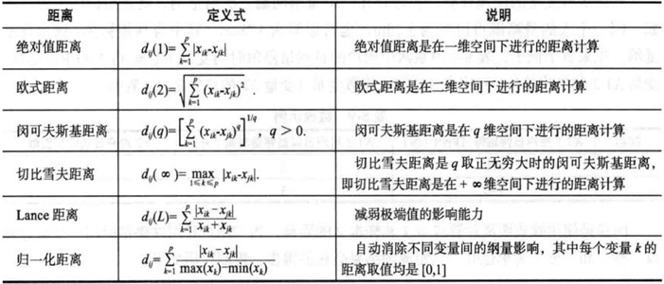
  2. **找邻居**：圈定距离最近的k个训练对象，作为测试对象的近邻
  3. **做分类**：根据这k个近邻归属的主要类别，来对测试对象分类
     + 投票决定：少数服从多数。
     + 加权投票法：根据距离的远近，距离越近则权重越大（权重为距离平方的倒数）。
* 算法流程
  1. 计算已知类别数据集中的点与当前点之间的距离；
  2. 按照距离递增次序排序；
  3. 选取与当前点距离最小的k个点；
  4. 确定前k个点所在类别对应的出现频率；
  5. 返回前k个点出现频率最高的类别作为当前点的预测分类。

### 6.3 示例：鸢尾花分类

* <https://scikit-learn.org/stable/modules/generated/sklearn.neighbors.KNeighborsClassifier.html#sklearn.neighbors.KNeighborsClassifier>
* sklearn库中提供KNeighborsClassifier实现kNN算法，此外，还提供RadiusNeighborsClassifier（非均匀采样时比较合适，以半径为选取方法）做最近邻分类
* sklearn.neighbors.KNeighborsClassifier(n_neighbors=5 #邻居数，默认为5 , weights='uniform' #用于预测的权重方法 , algorithm='auto' #用于计算最近邻的算法（ball_tree、kd_tree、brute、auto） , leaf_size=30 #传递给BallTree 或KDTree 叶大小 , p=2 # , metric='minkowski' #用于树的度量距离 , metric_params=None #度量参数 , **kwargs)
* from sklearn.neighbors import KNeighborsClassifier
* from sklearn.datasets import load_iris  
  from sklearn.model_selection import train_test_split  
  from sklearn.neighbors import KNeighborsClassifier  
    
  iris = load_iris()  
    
  data_tr, data_te, label_tr, label_te = train_test_split(iris.data, iris.target, test_size=0.2) # 拆分专家样本集  
    
  model = KNeighborsClassifier(n_neighbors=6)  
  model.fit(data_tr, label_tr)  
  pre = model.predict(data_te)  
  acc = model.score(data_te, label_te)# 模型在测试集上的精度  
  acc

## 7. 朴素贝叶斯分类 Naive Bayesian

### 7.1 引例

* 已知：非洲人10个中有9个黑人，1个白人，北美10个人中有3个黑人7个白人。
* 问：你在街上遇到1个黑人，那么他是非洲人还是北美人？

注：全球非洲12亿人口，北美3.6亿人口

* 设：
* A1：非洲人 A2：北美人 B1：白人 B2：黑人
* 则：
* 非洲人10个中有9个黑人:
* 北美10个人中有3个黑人:
* 问题转换为：
  + 是 还是 ?
* 由贝叶斯定理：
* 可以得到
* 当A与B相互独立时：
* 所以得到：
* 所以是非洲人的可能性更大。

### 7.2 “朴素”二字

* 引用分辨西瓜好坏的数据：

|  |  |  |  |  |  |  |  |  |  |
| --- | --- | --- | --- | --- | --- | --- | --- | --- | --- |
| * **编号** | * **色泽** | * **根蒂** | * **敲声** | * **纹理** | * **脐部** | * **触感** | * **密度** | * **含糖率** | * **好瓜** |
| * 1 | * 乌黑 | * 蜷缩 | * 沉闷 | * 清晰 | * 凹陷 | * 硬滑 | * 0.774 | * 0.376 | * 是 |
| * 2 | * 乌黑 | * 蜷缩 | * 浊响 | * 清晰 | * 凹陷 | * 硬滑 | * 0.634 | * 0.264 | * 是 |
| * 3 | * 青绿 | * 蜷缩 | * 沉闷 | * 清晰 | * 凹陷 | * 硬滑 | * 0.608 | * 0.318 | * 是 |
| * 4 | * 浅白 | * 蜷缩 | * 浊响 | * 清晰 | * 凹陷 | * 硬滑 | * 0.556 | * 0.215 | * 是 |
| * 5 | * 青绿 | * 稍蜷 | * 浊响 | * 清晰 | * 稍凹 | * 软粘 | * 0.403 | * 0.237 | * 是 |
| * … | * … | * … | * … | * … | * … | * … | * … | * … | * … |

* + 我们设
    - x：样本属性，*x**1*：色泽，*x**2*：根蒂，...
    - y： 样本标签，是否是好瓜
  + 我们可以将问题转换为：
    - 求 的问题，即求在x发生的条件下，y发生的概率。
    - 其中，
    - 但在现实条件下，我们拥有的数据往往无法将这所有8个属性的排列组合全都覆盖，也就是说 很难获得。
  + 但我们只要假设样本属性相互独立，则：
    - ，这样我们就可以得到一个在假设条件下获得的
    - 我们就可以得到朴素贝叶斯表达式：
  + 对于样本两个类别而言相等，所以目标函数为：
    - *y* 的取值：是好瓜、不是好瓜。
    - 只要将y两种取值下的概率算出，取概率大的那一个即为好瓜或坏瓜。

朴素贝叶斯的英文全称为Native Bayesian

Native的中文解释：简单、朴素、天真、天然、天赋、本土……

adj. 本国的；土著的；天然的；与生俱来的；天赋的 n. 本地人；土产；当地居民

在这个现实世界中，特征之间存在一定的依赖关系。（例如一个人的年龄和年薪，在大多数情况下存在明显的依赖关系。）然而，朴素贝叶斯假设样本的特征之中彼此独立，没有相关关系。正如我们所知，这个假设在现实生活中是很不真实的。

所以，我们认为朴素贝叶斯真的很“朴素”，确切的说，应该是真的很“天真”。

但是，我们仍然将这个贝叶斯概率的思想应用于分类问题，甚至是“文本分类”。既简单快速，又表现良好。

作者：叶铁柱 链接：<https://zhuanlan.zhihu.com/p/252316339> 来源：知乎 著作权归作者所有。商业转载请联系作者获得授权，非商业转载请注明出处。

### 7.3 拉普拉斯平滑处理

* **‘朴素’的缺陷**：受样本个数限制，若某个属性值在训练集中没有与某个同类同时出现过，如P清脆｜是＝P (敲声＝清脆｜好瓜＝是)＝0/8=0，则连乘公式 h (好瓜＝是)则必为零，其他属性取任意值都不能改变这一结论。
* **修正方法：拉普拉斯平滑处理**
  + N表示训练集样本的类别数， 表示训练集样本在第 *i* 个属性上的取值个数

### 7.4 朴素贝叶斯算法流程

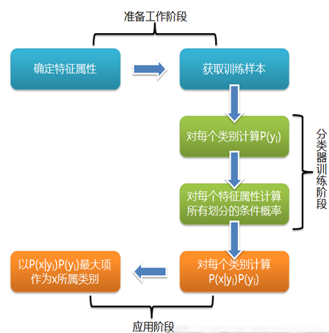

image-20210928005843036

### 7.5 高斯朴素贝叶斯算法解决鸢尾花问题

#### 7.5.1 高斯朴素贝叶斯

* 原始的朴素贝叶斯只能处理离散数据，当 是连续变量时，我们可以使用高斯朴素贝叶斯（Gaussian Naive Bayes）完成分类任务。
* 当处理连续数据时，一种经典的假设是：与每个类相关的连续变量的分布是基于高斯分布的，故高斯贝叶斯的公式如下：
  + 其中， 表示表示全部属于类的样本中变量 的均值和方差

#### 7.5.2 python 实现

* <https://scikit-learn.org/stable/modules/generated/sklearn.naive_bayes.GaussianNB.html#sklearn.naive_bayes.GaussianNB>
* •naive Bayes is a decent classifier, but a bad estimator
* •高斯朴素贝叶斯
* •构造方法：sklearn.naive_bayes.GaussianNB
* •GaussianNB 类构造方法无参数，属性值有：
* • class_prior_ #每一个类的概率
* • theta_ #每个类中各个特征的平均
* • sigma_ #每个类中各个特征的方差
* •注：GaussianNB 类无score 方法
* 另：多项式朴素贝叶斯——用于文本分类
* sklearn.naive_bayes.MultinomialNB(alpha=1.0 #平滑参数 , fit_prior=True #学习类的先验概率 , class_prior=None) #类的先验概率
* import numpy as np  
  from sklearn.naive_bayes import GaussianNB  
    
  from sklearn.datasets import load_iris  
  from sklearn.model_selection import train_test_split  
    
  iris = load_iris()  
    
  data_tr, data_te, label_tr, label_te = train_test_split(iris.data, iris.target, test_size=0.2) # 拆分专家样本集  
    
  clf = GaussianNB()  
    
  clf.fit(data_tr, label_tr)  
  pre = clf.predict(data_te)  
    
  sum(pre == label_te)/len(pre) # 模型在测试集样本上的预测精度

## 8. 聚类分析 Cluster Analysis

* 分类：学习／训练过程**有监督**，训练样本有明确标签
* 聚类：学习／训练过程**无监督**，样本无明确标签

### 8.1 概述

* 聚类的概念
  + 聚类是把各不相同的个体分割为有更多相似性子集合的工作。
  + 聚类生成的子集合称为簇。
* 聚类的要求
  + 生成的簇**内部的任意两个对象之间具有较高的相似度**
  + 属于**不同簇的两个对象间具有较高的相异度**
* 聚类与分类的区别在于聚类不依赖于预先定义的类，没有预定义的类和样本——聚类是一种无监督的数据挖掘任务。
* 聚类通常作为其他数据挖掘或建模的前奏。
* 应用领域
  + 客户价值分析
  + 文本分类
  + 基因识别
  + 空间数据处理
  + 卫星图片分析
  + 数据分析、统计学、机器学习、空间数据库技术、生物学和市场学也推动了聚类分析研究的进展
* 常用聚类算法
  + K-均值聚类(K-Means)
  + K-中心点聚类(K-Medoids)
  + 密度聚类(Densit-based Spatial Clustering of Application with Noise, DBSCAN)
  + 层次聚类(系谱聚类 Hierarchical Clustering, HC)
  + 期望最大化聚类(Expectation Maximization, EM)

### 8.2 相似性度量

* 相似度如何衡量：距离
  + 变量大致可以分为两类：
    - 定量变量，也就是通常所说的连续变量。
    - 定性变量，这些量并非真有数量上的变化，而只有性质上的差异。这些量可以分为两种，一种是有序变量，另一种是名义变量。
  + 连续性变量距离
  + 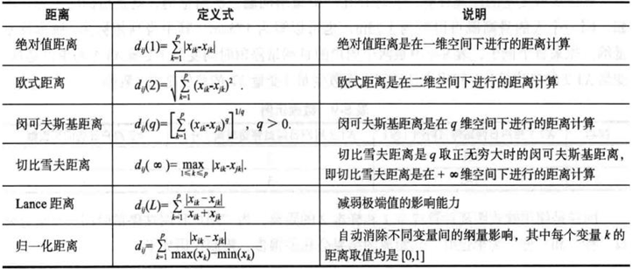
* 相似系数
  + 两个仅包含二元属性的对象之间的相似性度量也称相似系数
  + 两个对象的比较有四种情况：f00 = x取0并且y取0的属性个数；f01 = x取0并且y取1的属性个数；f10 = x取1并且y取0的属性个数；f11 = x取1并且y取1的属性个数
    - 简单匹配系数：SMC = 值匹配的属性个数 / 属性个数  
       = (f11 +f00) / (f01 + f10 + f11 + f00)
    - Jaccard(杰卡德) 系数 ：
    - J = 匹配的个数 / 不涉及0-0匹配的属性个数 = (f11) / (f01 + f10 +f11)
  + 两个二元向量： x=（1，0，0，0，0，0，0，0，0，0） y=（0，0，0，0，0，0，1，0，0，1） f00 =7 （x取0并且y取0的属性个数） f01 =2 （x取0并且y取1的属性个数） f10 =1 （x取1并且y取0的属性个数） f11 =0 （x取1并且y取1的属性个数）
    - 简单匹配系数：SMC= (f11 +f00) / (f01 + f10 + f11 + f00)
    - =（0+7）/（2+1+0+7）=0.7
    - Jaccard系数：J = (f11) / (f01 + f10 +f11) =0/2+1+0 =0
  + 余弦相似系数（如计算两文档间相似系数）：
  + cos( x1, x2 ) = (x1 · x2) / ||x1|| ||x2|| ,
  + 其中 · 表示向量的点积(内积)，||x||表示向量的范数。
  + 例向量：x1 = (3,2,0,5,0,0,0,2,0,0)
  + x2 = (1,0,0,0,0,0,0,1,0,2)
  + 则余弦相似系数为：cos( x1, x2 ) = 5/(6.481*2.245)=0.3436

### 8.3 K-Means聚类分析算法

#### 8.3.1 算法介绍

* 算法步骤
  1. 随机选取K个样本作为类中心；

1. 计算各样本与各类中心的距离；
   1. 将各样本归于最近的类中心点；
2. 求各类的样本的均值，作为新的类中心；
   1. 判定：若类中心不再发生变动或达到迭代次数，算法结束，否则回到第2步。

* K-Means 优点
  + 算法简单，易于理解
  + 对球形簇样本聚类效果好
  + 二分k均值等变种算法运行良好，不受初始化问题的影响。
* K-Means 缺点
  + 不能处理非球形簇、不同尺寸和不同密度的簇
  + 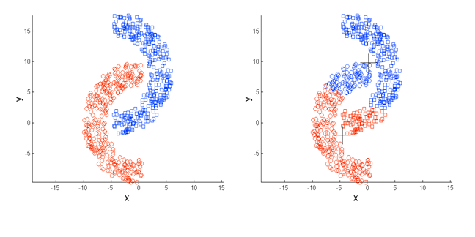
  + 对离群点、噪声敏感 （可使用K-Medoids算法）

#### 8.3.2 python实现K-Means聚类算法——以鸢尾花聚类为例

import numpy as np  
from sklearn.datasets import load_iris  
  
iris = load_iris()  
data = iris.data  
n = len(data)  
k=3 # 类别数  
dist = np.zeros([n, k+1]) # 构建一个存放距离数据的矩阵  
  
# 1. 选中心  
center = data[:k, :]  
center_new = np.zeros([k, data.shape[1]])  
  
while True:  
 # 2. 求距离  
 for i in range(n):  
 for j in range(k):  
 dist[i, j] = np.sqrt( sum( (data[i, :] - center[j, :])**2 ) )  
 # 3. 归类  
 dist[i, k] = np.argmin(dist[i, :k])# 求矩阵中每行最小值的位置  
  
 # 4. 求新类中心  
 for i in range(k):  
 index0 = dist[:, k] == i # 找出归为i类的下标  
 center_new[i, :] = data[index0, :].mean(axis = 0)# 算出归为i类样本的平均值作为新中心  
  
 # 5. 判定结束  
 # 判定类中心是否变化  
 if np.all(center_new == center):  
 break  
 center = center_new  
  
print(dist)

### 8.4 K-Medoids 聚类算法简介

* 算法步骤：
* 1、随机选取K个样本作为类中心；
* 2、计算各样本与各类中心的距离；
* 3、将各样本归于最近的类中心点；
* **4、在各类别内选取到其余样本距离之和最小的样本作为新的类中心；**
* 5、判定：若类中心不再发生变动或达到迭代次数，算法结束，否则回到第2步。
* 优点：
  1. 算法简单，易于理解
  2. 对球形簇样本聚类效果好
  3. 对离群点、噪声不敏感
* 缺点：
  1. 不能处理非球形簇、不同尺寸和不同密度的簇
  2. 算法复杂度较高

### 8.5 聚类结果性能度量

* 性能度量：簇内相似度与簇间相似度
  + 外部指标：将聚类结果与实际结果进行比较
  + 内部指标：不依赖于任何参考模型，直接考察聚类结果

#### 8.5.1 外部指标external index

* 数据例子：

|  |  |  |  |  |
| --- | --- | --- | --- | --- |
| * **样本值** | * **1** | * **2** | * **4** | * **5** |
| * 实际类别 | * **0** | * **0** | * **1** | * **1** |
| * 聚类结果1 | * **1** | * **0** | * **0** | * **0** |

* 设：
  + 数据集
  + 聚类结果
  + 参考模型(实际类别)
  + 集合SS包含了在C中属于相同簇且在中也属于相同簇的样本对。
  + 集合SD包含了在C中属于相同簇但在中属于不同簇的样本对。
  + 集合DS……
  + 集合DD……
* 所以在上述例子中，有
* 另设各个集合中的样本对个数：
* 衡量指数：
  + Jaccard系数（Jaccard Coefficent，JC）
  + FM指数（Fowlkes as Mallows Index，FMI）
  + Rand指数（Rand Index，RI）
* 上述指标结果均在[0，1]区间，值越大越好

#### 8.5.2 内部指标（internal index）

* Compactness(紧密性)(CP)：各样本到聚类中心的平均距离(越小越好)
* Separation(间隔性)(SP)：各类中心间的平均距离（越大越好）
* 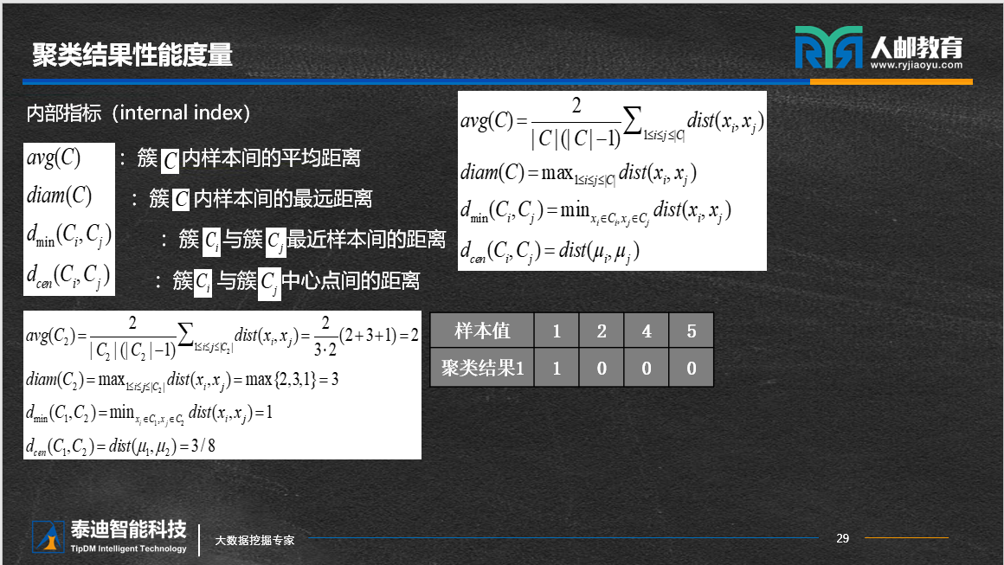
* 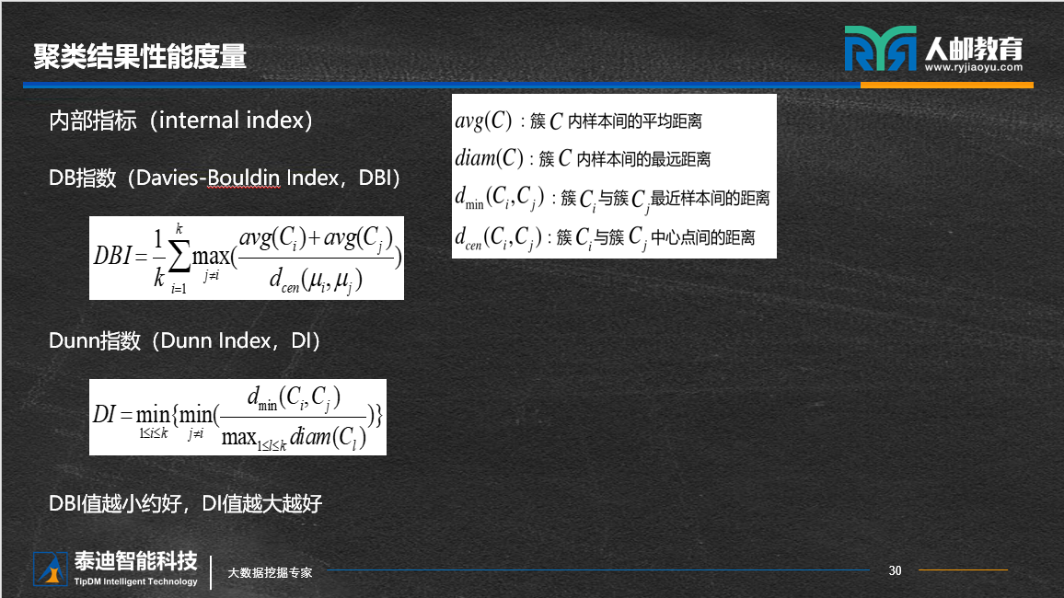
* 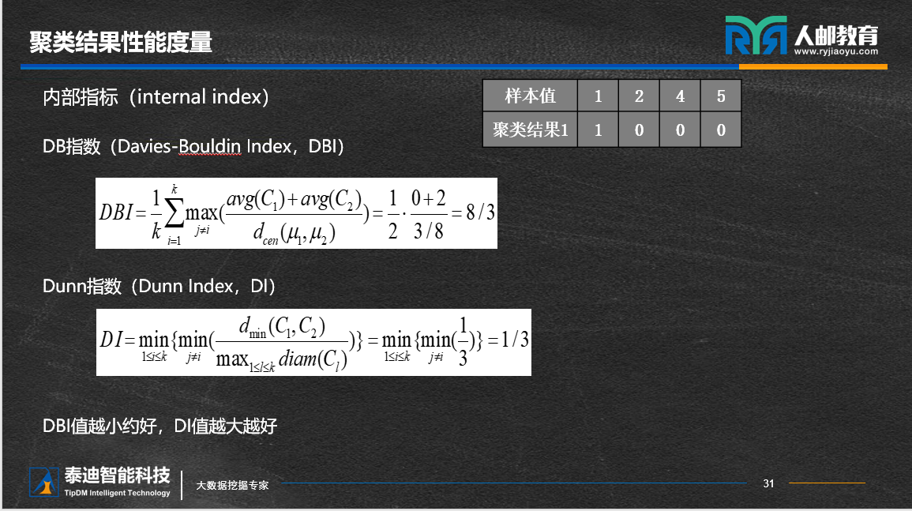

### 8.6 调用sklearn 实现聚类分析

import numpy as np  
from sklearn.datasets import load_iris  
from sklearn.cluster import KMeans  
  
iris = load_iris()  
  
model = KMeans(n_clusters=3).fit(iris.data)  
  
model.labels_

## 9. 支持向量机Support Vector Machine

### 9.1 间隔与支持向量

* **线性分类器的含义**
* 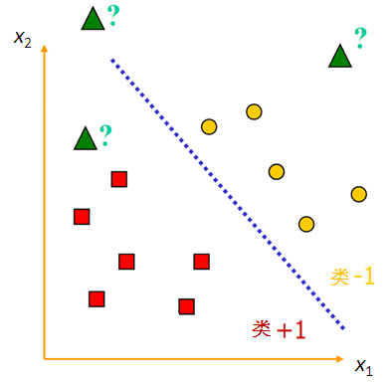
* img
* 假设有两类要区分的样本点，一类用黄色圆点代表，另一类用红色方形代表，中间这条直线就是一条能将两类样本完全分开的分类函数。
* 用前面的数学化语言描述一下这个图，就是：
* **样本数据**：11个样本，2个输入 ，一个输出y
* **第i个样本的输入**：
* **输出y**：用1（红色方形）和-1（黄色圆点）作为标签
* **训练样本集D**：
* **训练目的**：以训练样本为研究对象，找到一条直线 ，将两类样本有效分开。
  + 线性可分的定义：**如果一个线性函数能够将样本分开，就称这些样本是线性可分的**。
* 线性函数在一维空间里，就是一个小小的点；在二维可视化图像中，是一条直直的线；在三维空间中，是一个平平的面；在更高维的空间中，是无法直观用图形展示的超平面。
* 回想一下线性回归，在一元线性回归中我们要找拟合一条直线，使得样本点（x，y）都落在直线附近；在二元线性回归中，要拟合一个平面，使得样本点（x1，x2，y）都落在该平面附近；在更高维的情况下，就是**拟合超平面**。
* 那么，线性分类（此处仅指二分类）呢？当样本点为（x，y）时（注意，和回归不同，由于y是分类标签，y的数字表示是只有属性含义，是没有真正的数值意义的，因此当只有一个自变量时，不是二维问题而是一维问题），要找到一个点wx+b=0，即x=-b/w这个点，使得该点左边的是一类，右边的是另一类。
* 当样本点为（x1,x2, y）时，要找到一条直线 ，将平面划分成两块，使得 ! 的区域是y=1类的点， 的区域是y=-1类别的点。
* 更高维度以此类推，由于更高维度的的超平面要写成 ，会有点麻烦，一般会用矩阵表达式代替，即上面的 。
* 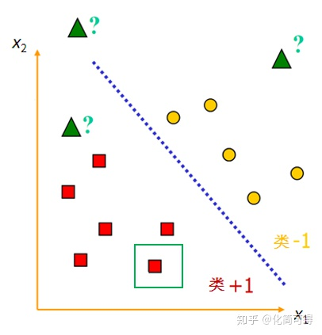
* img
* 这个式子中，X不是二维坐标系中的横轴，而是样本的向量表示。例如上面举的二维平面中的例子，假设绿色框内是的坐标是(3,1)，则 。一般说向量都默认是列向量，因此以行向量形式来表示时，就加上转置。因此， 中 是一组行向量，是未知参数，X是一组列向量，是已知的样本数据，可以将 理解为的系数，行向量与列向量相乘得到一个1*1的矩阵，也就是一个实数。
* **怎么找线性分类器**
* 我们还是先看只有两个自变量的情况下，怎么求解最佳的线性分割。
* 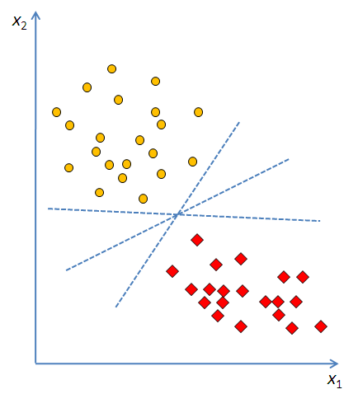
* img
* 如图，理想状态下，平面中的两类点是完全线性可分的。这时问题来了，这样能把两类点分割的线有很多啊，哪条是最好的呢？
* 支持向量机中，对最好分类器的定义是：**最大边界超平面，即距两个类别的边界观测点最远的超平面**。在二维情况下，就是找最宽的马路，在三维问题中，就是找最厚的木板。
* 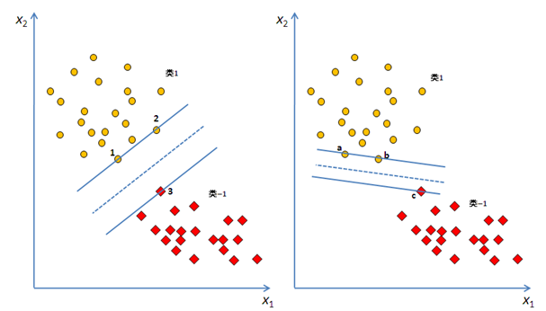
* 显然，上图中左边的马路比右边的宽，马路的边界由1、2、3这三个点确定，而马路中间那条虚线，就是我们要的 。
* 可以看到，我们找马路时，只会考虑+1类中，离-1类近的点，还有-1类中，离+1类距离近的点，即图中的1、2、3和a、b、c这些点。其他距离对方远的样本点，我们做支持向量机这个模型时，是不考虑的。
* **由于最大边界超平面仅取决于两类别的边界点，这些点被称为支持向量，因此这种算法被命名为支持向量机**。

作者：[化简可得](https://www.zhihu.com/people/huajiankede) 链接：<https://zhuanlan.zhihu.com/p/73477179> 来源：知乎《用人话讲明白支持向量机SVM（上）》

### 9.2 对偶问题

#### 9.2.1 几何间隔

上一小节给出**二维问题下最佳线性分割的标准**，**就是分割线到两类边界点的距离最“宽”**，那么这个“宽度”怎么量化和求解呢？

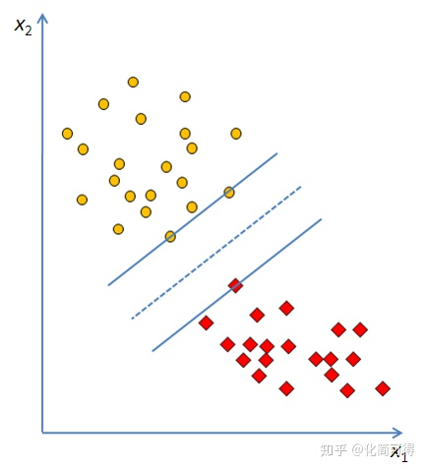

img

我们知道，点 直线Ax+By+c=0的距离（中学的知识点)，可以表示为：

在我们的二维问题中，第i个点的坐标为 ，直线为 （为了打公式方便，后面不区分向量和其转置，省略T标志，统一写成，将上式替换， 到分割直线的距离为：

有的人也许对分母||W||感到陌生，这里多做点解释。

||W||是向量W的2-范数（ 范数），一般我们说**向量长度**，**指的是向量的2-范数**。例如这里的 ，它的2-范数就是 （通常会省略下标2，一般说||W||就是指 ），而它的p-范数（ 范数）就是 。

这里给出向量范数的一般形式。对于n维向量 ，它的**p-范数**为： 。

这个公式的学名叫做**几何间隔**，几何间隔表示的是点到超平面的**欧氏距离**。

以上是单个点到某个超平面的距离定义（在这个具体的二维例子中是一条直线，我们认为直线也是属于超平面的一种，后面统一写超平面）。上一节我们说要求最宽的“宽度”，最厚的“厚度”，其实就是**求支持向量到超平面的几何间隔最大值**。

回到二维问题，令“马路宽度”为2d，即最佳分割线到两类支持向量的距离均为d，最佳分割线参数的求解目标就是使d最大。

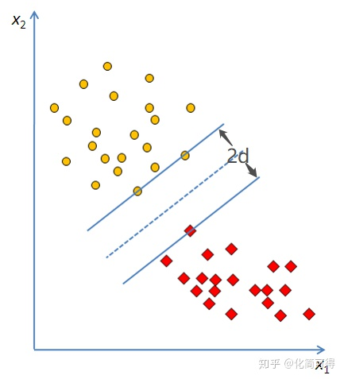

img

#### 9.2.2 凸二次规划

假设L1是其中一条过+1类支持向量且平行于 WX+b=0的直线，L2是过-1类支持向量且平行于 WX+b=0的直线，这L1和L2就确定了这条马路的边边，L是马路中线。

由于确定了L的形式是 WX+b=0，又因为L1、L2距离L是相等的，我们定义L1为WX+b=1，L2为WX+b=-1。为什么这两条平行线的方程右边是1和-1？其实也可以是2和-2，或者任意非零常数C和-C，规定1和-1只是为了方便。就像2x+3y+1=0和4x+6y+2=0是等价的，方程同乘一个常数后并不会改变。

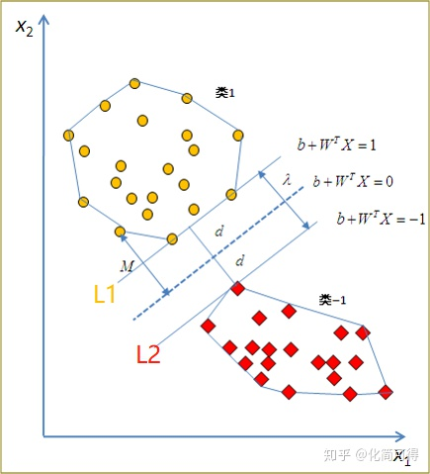

img

确定了三条线的方程，我们就可以求马路的宽度2d。2d是L1和L2这两条平行线之间的距离：

上节我们讲了现在的目标是**最大化几何间隔d**，由于 ，问题又转化成了最小化||W||。对于求min||W||，通常会转化为求 ，为什么要用平方后除以2这个形式呢？这是为了后面求解方便（还记得上次讲线性回归讲到的凸函数求导吗？)。

||W||不可能无限小，因为还有限制条件呢。**超平面正确分类意味着点i到超平面的距离恒大于等于d**，即:

两边同乘||W||，简化为：

应该不难理解吧？因为y只有两个值，+1和-1。

* 如果第i个样本属于+1类别， ，同时 ，两者相乘也大于0；
* 若属于-1类， , ，此时相乘依旧是大于0的。

这意味着 恒大于0，y起到的作用就和绝对值一样。之所以要用y替换绝对值，是因为y是已知样本数据，方便后面的公式求解。

我们将这个目标规划问题用数学语言描述出来。

**目标函数**：

**约束条件**：

这里约束条件是W的多个线性函数（n代表样本个数），目标函数是W的二次函数（再次提醒，X、y不是变量，是已知样本数据），这种规划问题叫做**凸二次规划**。

什么叫凸二次规划？之前讲线性回归最小二乘法时，提到了处处连续可导且有最小值的凸函数。从二维图形上理解“凸”，就是在一个“凸”形中，任取其中两个点连一条直线，这条线上的点仍然在这个图形内部，例如 上方的区域。

当一个约束优化问题中，目标函数和约束函数是凸函数（线性函数也是凸函数），该问题被称为**凸优化问题**。 当凸优化问题中的目标函数是一个二次函数时，就叫做凸二次规划，一般形式为：

若上式中的Q为正定矩阵，则目标函数有唯一的全局最小值。我们的问题中，Q是一个单位矩阵。

#### 9.2.3 拉格朗日乘数法

这种不等式条件约束下的求多元函数极值的问题，到底怎么求解呢？

当我们求一个函数 的极值时，如果不带约束，分别对x，y求偏导，令两个偏导等于0，解方程即可。这种是求**无条件极值**。

带约束的话则为**条件极值**，如果约束为等式，有时借助换元法可以将有条件转化为无条件极值从而求解，不过换元消元也只能解决三元以内的问题。而**拉格朗日乘数法**可以通过引入新的未知标量（**拉格朗日乘数** )，直接求多元函数条件极值，不必先把问题转化为无条件极值的问题。

求函数f(x,y)在附加条件 下可能的极值点，可以先做拉格朗日函数：

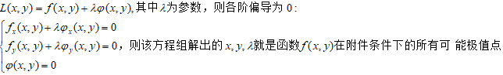

讲完拉格朗日乘数法的思路，仍解决不了上面的问题，因为该问题约束条件是不等式。其实，解决办法很简单，分成两部分看就行。

为了看起来简洁，我们令目标函数 为 ，约束条件 为 。

* 当可行解W落在 区域内时，此时的问题就是求无条件极值问题（因为极小值已经包含在整个大区域内），直接极小化 就行；
* 当可行解W落在 区域内时，此时的问题就是等式约束下的求极值问题，用拉格朗日乘数法求解即可。

这两部分对应到样本上，又是什么？

* 当可行解落在 内时，此时i这个样本点是“马路”之外的点；
* 当可行解落在 内时，此时i这个样本点正好落在马路边上，也就是我们的支持向量！

我们再进一步思考下：

* 当可行解落在 内时，此时约束不起作用（即求无条件极值），也就是拉格朗日乘数 ；
* 当可行解落在边界上时， 。

不论是以上哪种情况， 均成立。

搞懂了上面说的，接下来构造拉格朗日函数，n个不等式约束都要加拉格朗日函数 ，有拉格朗日乘数向量 ：

$L(W,b,\lambda ) = f(W)-\sum_{1}^{n} \lambda_{i} g_{i}(W) =\frac{||W||^{2}}{2} - \sum_{1}^{n} \lambda_{i}y_{i}(WX_{i}+b) +\sum_{1}^{n} \lambda_{i} \tag{1}$



要求极值，先对参数求偏导：

$\frac{\partial L}{\partial W}=W-\sum_{1}^{n} \lambda_{i}y_{i}X_{i}=0 \tag{2}$

$\frac{\partial L}{\partial b}=\sum_{1}^{n} \lambda_{i}y_{i}=0 \tag{3}$





此时又要引入一个概念——对偶问题（可见学明白SVM需要的数学知识真的很多，怪不得是机器学习入门的拦路虎呢），关于对偶问题，可以参见[这篇文章](https://link.zhihu.com/?target=https%3A//blog.csdn.net/qq_34564612/article/details/79974635)，这里不赘述。简单而言，就是原先的问题是先求L对 的max再求对W、b的min，变成先求L对W、b的min再求的max。

将(2)式 代入(1)式，得：

$= \sum_{1}^{n} \lambda_{i} - \frac{1}{2}(\sum_{i=1}^{n} \sum_{j=1}^{n} \lambda_{i} \lambda_{j}y_{i}y_{j}X_{i}^{T}X_{j}) \tag{4}$





此时目标函数中W、b就都被消去了，约束最优化问题就转变成： **目标函数：**

$minL(\lambda ) = min(\frac{1}{2}\sum_{i=1}^{n} \sum_{j=1}^{n} \lambda_{i} \lambda_{j}y_{i}y_{j}X_{i}^{T}X_{j}-\sum_{1}^{n} \lambda_{i} ) \tag{5}$



**约束条件：**

$\sum_{1}^{n} \lambda_{i}y_{i}=0 , \lambda_{i} \geq 0 \tag{6}$

$\lambda_{i}( y_{i}(WX_{i}+b)-1) = 0, i=1,2...n \tag{7}$





(6)式来自上面的(3)式，(7)式是由 而来。如果能解出上面这个问题的最优解，我们就可以根据这个 求解出我们需要的W和b。

作者：[化简可得](https://www.zhihu.com/people/huajiankede) 链接：<https://zhuanlan.zhihu.com/p/74484361> 来源：知乎《用人话讲明白支持向量机SVM（下）》

* 另可参考：<https://zhuanlan.zhihu.com/p/77750026>《【机器学习】支持向量机 SVM（非常详细）》
* <https://blog.csdn.net/v_july_v/article/details/7624837>《支持向量机通俗导论（理解SVM的三层境界）》
* <https://www.cnblogs.com/jerrylead/archive/2011/03/18/1988419.html>《[支持向量机（五）SMO算法](https://www.cnblogs.com/jerrylead/archive/2011/03/18/1988419.html)》
* <https://www.cnblogs.com/jerrylead/archive/2011/03/13/1982684.html>《[支持向量机SVM（二）](https://www.cnblogs.com/jerrylead/archive/2011/03/13/1982684.html) 拉格朗日对偶（Lagrange duality）》

### 核函数

### 软间隔与正则化

### 支持向量机算法的Python实现

import numpy as np  
from sklearn.svm import LinearSVC  
  
from sklearn.datasets import load_iris  
from sklearn.model_selection import train_test_split  
  
iris = load_iris()  
  
data_tr, data_te, label_tr, label_te = train_test_split(iris.data, iris.target, test_size=0.2) # 拆分专家样本集  
  
model = LinearSVC().fit(data_tr, label_tr)  
  
pre = model.predict(data_te)  
  
acc_te = sum(pre == label_te)/len(pre)  
  
print('精度：', acc_te)